Eine kleine Tat, ein großer Schritt: Sottrumer Gesundheitslotsin Anika Cordes zieht eine erste Bilanz

Erstellt: 07.11.2022 Aktualisiert: 07.11.2022, 16:54 Uhr
Von: Nina Baucke Veröffentlichung in der Rotenburger Kreiszeitung am 08.11.2022

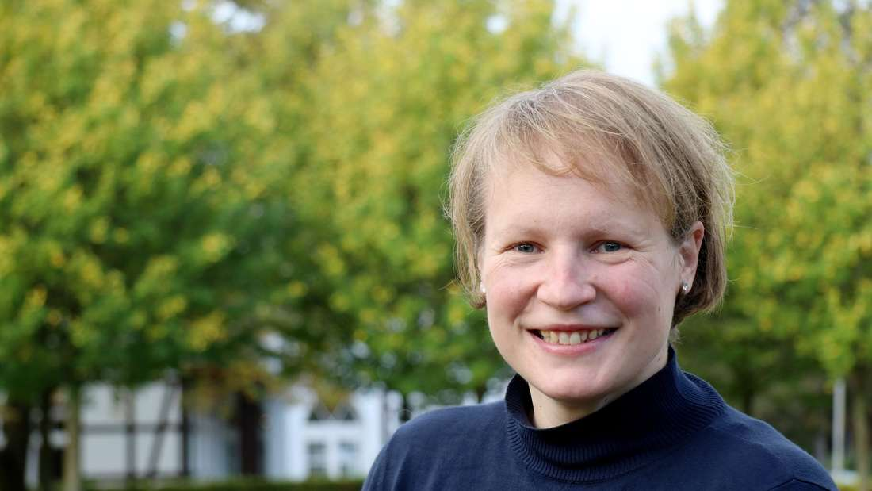
Anika Cordes ist seit einigen Monaten als Gesundheitslotsin in der Samtgemeinde ehrenamtlich aktiv. © Baucke

Hilfesuchende und Hilfebietende zusammenbringen: Das ist die Aufgabe von Anika Cordes aus Reeßum, Gesundheitslotsin der Samtgemeinde Sottrum. Seit ein paar Monaten bereits ist sie in dieser Funktion ehrenamtlich aktiv. Zeit, eine erste Bilanz zu ziehen.

Sottrum – Bereits mehrere Sprechstunden hat Anika Cordes hinter sich, in denen sie jeweils den ersten Dienstag im Monat von 17 bis 19.30 Uhr im Sottrumer Rathaus vor Ort war. „Bisher ist noch niemand vorbeigekommen“, sagt die Reeßumerin, die sich seit Ende Juli in der Samtgemeinde Sottrum als Gesundheitslotsin engagiert. Allerdings: Die Menschen finden auf einem anderen Weg zu ihr – via Telefon. Und dafür, dass sie in diesem Ehrenamt noch dabei ist anzukommen, ist die Zahl derer, die sich an sie wenden, „völlig okay“.

Denn Cordes ist als Gesundheitslotsin, ein Baustein des Projektes „Gesunde Dörfer“ der Gesundregion Wümme-Wieste-Niederung, zuständig dafür, Synergien zu schaffen und Kontakte herzustellen: Sucht jemand eine Selbsthilfegruppe für ein bestimmtes Krankheitsbild? Oder bietet jemand etwas Gesundheitsförderndes an? „Ich bin immer noch überrascht, wie groß das Interesse der Bürger ist“, sagt Cordes. „Ich hatte schon Anrufer, die einfach nur wissen wollten, was ich als Gesundheitslotsin so mache, und dann waren sie überrascht, dass dieses Angebot ehrenamtlich und kostenfrei ist. Es ist toll, wie offen sie damit umgehen: Da ist etwas Neues, das für mich oder meine Familie oder meinen Bekannten relevant sein kann? Also einfach mal nachfragen.“ Das Alter der Interessenten ist bunt gemischt, von Anfang 30 bis gut 80 Jahre war bisher alles dabei. „Aber sicherlich werden sich im Laufe der Zeit bestimmte Bedarfe herauskristallisieren“, vermutet Cordes.

„Es ist wichtig, die Menschen dort abzuholen, wo es gerade nötig ist.“ - Anika Cordes –

Ein Thema, das immer wieder an sie herangetragen wurde: Pflege. „Da habe ich Fragesteller schon mehrmals an die Wohnerleichterer und den Senioren- und Pflegestützpunkt Rose des Landkreises verwiesen“, berichtet Cordes.

Oder dann war da eine Person, für die sie eine Demenz-Selbsthilfegruppe ausfindig machte. „Als kurze Zeit später das Dankeschön kam, habe ich mich unglaublich gefreut: Ich konnte einen Menschen ein Stück weit begleiten, für mich eine Kleinigkeit, für diesen Menschen ein großer Schritt“, freut sich Cordes. „Und dafür mache ich das auch.“ Aber auch außerhalb ihrer Sprechzeiten ist die Reeßumerin im Einsatz, denn dann geht es immer mal wieder zu individuellen Terminen – mal an einem Treffpunkt irgendwo in Sottrum, mal bei den Hilfesuchenden zu Hause. „Es ist wichtig, die Menschen dort abzuholen, wo es gerade nötig ist“, weiß Cordes.

Sportprojekte und Selbsthilfegruppe

Aber auch Angebote landen inzwischen immer mehr auf ihrem Tisch, darunter das Sportprojekt Ping-Pong-Parkinson, Gedächtnistraining oder auch eine Selbsthilfegruppe für Betroffene des Schmerzsyndroms CRPS. „Das ist ein schöner Nebeneffekt meiner Arbeit als Gesundheitslotsin: Ich sehe, wie vielfältig das Angebot auf dem Dorf ist, ein Angebot, von dem viele gar nicht wissen, dass es das gibt. Ich finde es klasse, da vernetzen zu können und Angebote bekannt zu machen.“ Etwas dazu beitragen soll auch die Internetseite, die aktuell in Arbeit ist, sowie die Flyer, die Cordes gerade verteilt. Darüber hinaus füllt sich gerade ihr Kalender mit Terminen, bei denen sie sich bei unterschiedlichen Vereinen und Verbänden vorstellen will.

Als wichtig hat sich dabei bisher auch der intensive Austausch mit den übrigen Gesundheitslotsinnen aus Rotenburg, Fintel und Ottersberg erwiesen. „Wir unterstützen uns gegenseitig, da wir ja auch alle ganz unterschiedliche Erfahrungen und Hintergründe haben“, erklärt Cordes, die als Therapieleiterin in der Median-Klinik in Gyhum arbeitet. „Wir sind mittlerweile ein Team geworden.“ Ein Team, das sich nach wie vor über Verstärkung freut, macht Cordes klar: „Wer Interesse hat, sich als Gesundheitslotsin zu engagieren, kann sich gerne bei uns melden.

